Проект организации первенства
маленького городка, крупного поселка
по метанию дротиков

Несколько слов о метании дротиков .……….. 2
Преимущества метания дротиков …………..2
Общие вопросы развития …………………...... 3
Деление населенного пункта …..………… 3
Подготовка к турниру …………………......... 4
Изготовление пеноплэксовой основы ........... 4
Оборудование места проведения турнира …. 5
В доме культуры, спортзале ….………….. 6
Проведение соревнований ……………………. 6
Для проведения турнира на улице ………… 6
Судейство турнира ………………………. 7
Последовательность действий спортсмена .... 7
Призовой фонд …………………………………8
Поощрительные призы …………………… 8
Объявление …………………………………...... 9
Положение …………………………………......10
Смета на проведение турнира .………………..11
Мишень .………………………………………..13

_______________________________________________________
Великий Новгород, 2025 г.
Развитие дворового спорта и, в частности, метания дротиков нацелено на создание условий занятий людей спортом в часы досуга, укрепление их здоровья, а также, что не менее важно, преодоление разобщения людей, живущих по соседству!

Несколько слов о метании дротиков
Давно известен такой вид спорта, как дартс. Но, к сожалению, он популярен лишь среди небольшого числа профессиональных спортсменов. На основе дартса автором разработан новый вид спорта – метание дротиков.
Метание дротиков изначально разрабатывался как спорт, доступный для всех граждан с любым уровнем подготовки и еще с таким расчетом, чтобы можно было быстро проводить турниры с участием большого числа горожан.
В этом спорте применяются два дротика, что делает более удобным их метание и облегчает подсчет очков. Мишень разработана на основе мишени для пулевой стрельбы, её использование упрощает подсчет очков, контроль за полученными результатами, а также позволяет применять конвейерный метод судейства соревнований.
Суть состязания в метании дротиков, как и в пулевой стрельбе, стрельбе из лука – попадание в центр мишени. Пока разработаны два вида упражнений: одно – метание дротиков с рубежа 205 см и второе – с рубежа 250 см. Со временем вполне возможно, что будут разработаны и другие упражнения.
В 2011 году при поддержке «Алых парусов» и С.В. Бусурина в одной из школ города автором было проведено первенство Западного района Великого Новгорода среди дворовых команд (cм. видео на сайте: klimov.oncat.ru). К сожалению, в дальнейшем финансовой поддержки этому проекту найти не удалось, и дело застопорилось.
Преимущества метания дротиков
Большим плюсом в деле развитии данного вида спорта является то, что многим людям доводилось уже метать дротики. Кто-то увлекался этим в детстве, юности, а кто-то уже в старшем возрасте участвовал в каких-либо соревнованиях по дартсу.
Если удастся сделать метание дротиков популярным среди широких слоев населения, это приведет к тому, что в квартирах у многих людей будут установлены мишени из пеноплэкса или мишени для дартса. В этом случае находящийся дома человек в любой момент может встать с дивана, чтобы подвигаться – потренироваться метать дротики. То есть развитие этого вида спорта поможет горожанам в некоторой степени бороться с таким опасным явлением, как гиподинамия, преодолевать стрессовые состояния.
В списке состязаний, предложенных автором, значительную часть занимают такие, как «Папа, мама я – спортивная семья» и «Спортивная пара» (Семейная пара), что весьма важно в социальном плане, в плане укрепления семьи.
Большим преимуществом метания дротиков является то, что для его развития не требуется строить спортивные площадки. Соответственно к занятиям этим видом спорта при весьма скромных затратах можно привлечь большую часть жителей населенного пункта!

Общие вопросы развития
В большом поселке, маленьком городке особенно перспективно организовать проведение первенства по метанию дротиков. В таких населенных пунктах какие-либо мероприятия проводятся довольно редко и у людей вызовет повышенный интерес спортивный турнир, тем более, что они сами смогут принять в нем участие.
Городки, поселки обычно имеют свои чаты, это облегчит информирование жителей о проведении соревнований.
Большим плюсом является то, что в таких населенных пунктах обычно есть дома культуры, школы, это позволит проводить соревнования не только на улице летом, но и в помещении в непогожие периоды года. В этом случае особенно перспективно проводить соревнования три раза в год, к примеру, во время осенних, зимних и весенних школьных каникул. При регулярном проведении соревнований в городке (поселке) сформируется настоящее спортивное движение, что положительно повлияет на физическое и духовное состояние людей.
Взяться за организацию первенства должна местная администрация (спорткомитет), но если администрация по каким-то причинам не захочет или не сможет этим заняться, организовать турнир может какой-либо неравнодушный местный предприниматель или группа инициативных граждан.
Для привлечение людей к первым соревнованиям весьма желательно разыграть поощрительные (денежные) призы. В дальнейшем когда спортивные турниры станут регулярными, по мере возможности также желательно среди всех участников соревнований разыгрывать какие-то призы, это будет повышать интерес людей к соревнованиям, к домашним тренировкам.
Первые 2 – 3 турнира лучше проводить для всех горожан (сельчан), не деля населенный пункт на жилые сектора (дворы, районы), см. объявление стр. 9. В дальнейшем, если поселок небольшой, можно оставить такую форму соревнований. В то же время весьма желательно подобрать поселку в соперники какой-то близкий по числу жителей соседний поселок и проводить, помимо внутреннего первенства, турниры между командами этих населенных пунктов.
Деление населенного пункта
Если в городке (поселке) проживает значительное число жителей, такое, которое позволит создать нескольких команд в каждой возрастной группе, после проведения двух-трех турниров по схеме, представленной в объявлении на стр. 9, необходимо рассмотреть вопрос о проведении соревнований между командами жилых секторов (дворов, районов), что очень важно в плане повышения массовости занятий населения спортом.
Когда в населенном пункте есть ряд многоквартирных домов, тогда желательно проводить соревнования между командами дворов. Здесь, в зависимости от числа жителей, дворовая команда может быть сформирована от одного большого дома или от 2 – 3 домов, имеющих общий двор или стоящих рядом.
В том, случае, когда в населенном пункте в основном преобладает индивидуальная застройка, город, поселок можно разделить на какие-то обособленные районы.
Когда в городе есть значительное количество индивидуальных и многоквартирных домов, то можно сочетать оба вида формирования команд. При необходимости можно допустить создание смешанных команд состоящих из представителей обоих полов.
Разделять город, поселок на дворы, районы могут сами организаторы соревнований, исходя из реальной обстановки, но при этом необходимо учитывать пожелания местных жителей и с таким расчетом, чтобы в жилом секторе было достаточно жителей для создания команды в три-четыре человека в каждой возрастной группе: детской, молодежной, средневозрастной, ветеранской.
Что касается формирования команд в таких видах состязаний, как спортивная пара или спортивная семья от двора (жилого сектора), может выступать несколько пар или семей.
Подготовка к турниру
Примерно за месяц-полтора до турнира его организаторы размещают информацию в местном чате о том, где желающие принять участие в соревнованиях могут скачать информационный комплект: объявление, положение, мишень.
Поскольку люди старшего возраста не особо дружны с современными средствами информации, в объявлении необходимо указать, где жители могут получить этот комплект (допустим, в клубе). Бумажные объявления о турнире вывешиваются на городских досках объявлений и в подъездах многоквартирных домов.
При наличии дополнительных ресурсов перед первым турниром комплект: объявление, положение, мишень формата А4 – можно отпечатать и положить в почтовые ящики жителей, о чем необходимо будет проинформировать жителей через чат и уличные объявления.
Изготовление пеноплэксовой основы
Соревнования можно проводить с использованием мишеней для дартса. При проведении турнира в небольшом поселке достаточно трех мишеней: двух зачетных и одной тренировочной. (При необходимости мишени для дартса можно попытаться одолжить у кого-либо из жителей).
Если мишеней для дартса нет, с целью экономии можно изготовить основы из пеноплэкса.
Для изготовления 3 основ в строительном магазине закупается пеноплэксовый лист толщиной 40 мм (1 лист стоит 315 руб.). В магазине канцтоваров закупается лист картона толщина 0,3 – 0,6 мм, размер 70×102 см (стоимость листа около 150 руб.). Картон можно заменить – склеенным в два листа ватманом. В хозяйственном магазине закупается полимерный клей – одна бутылка 0,5 л (стоимость 170 руб.). Все указано в ценах 2025г.
Лист пеноплэкса разрезается конторским ножом на три части с габаритами 39×39 см. Лист картона разрезается на 3 части такого же или чуть меньшего размера. Картон с помощью тампона покрывается тонким слоем клея, и через 1 минуту приклеивается к пеноплэксу. Склеиваемые части желательно положить под небольшой груз – лист фанеры, несколько книг. Через 8 часов основы готовы к использованию.
Расход материалов на изготовление одной основы около – 200 руб. Время изготовления – 4 – 5 минут.
Для повышения массовости соревнований весьма желательно за месяц-полтора до турнира организовать изготовление пеноплэксовых основ на уроках труда (технологии) в школе с таким расчетом, чтобы ребята и их родители могли дома тренироваться, готовиться к турниру.
В это же время желательно раздать ребятам объявления о турнире (формат А 4).

Оборудование места проведения турнира
Если турнир проводится на улице и пеноплэксовые основы предполагается установить на стене клуба, дома, какой-либо уличной конструкции, то это можно сделать следующими способами:
первый: стена окрашена или имеет покрытие по типу кафельной плитки, в этом случае лучше всего основы закрепить с помощью обычного скотча.
второй: когда скотч на стене не держится, необходимо за два-три дня до турнира там, где предполагается установить основу в стене или какой-то дворовой конструкции на высоте 170 – 175 см с интервалом 25-30 см с помощью аккумуляторного шуруповерта или дрели, в стене сверлом по бетону просверлить два отверстия, куда затем забить небольшие гвозди или ввернуть шурупы. Гвозди и шурупы утапливаются в стену не до конца, они должны выходить из неё на 20 – 25 мм.
Если нет возможности установки основ на стене дома, необходимо рассмотреть вариант закрепления на каком-либо ограждении двора фанерных щитов (для зачетных и тренировочной мишеней) толщиной 6 – 8 мм, оптимальные габариты – 90×100 см. В верхней части щита сверлятся два отверстия, через которые с помощью проволоки его можно повесить на дворовом ограждении.
Основу на щите можно закрепить с помощью скотча. Второй вариант – вбить в щит два небольших гвоздя (не до конца) и на них надеть основу (надавить основой на гвозди).
На стене или ограде, не ближе 4 м от зачетной мишени, закрепляется щит для тренировочной мишени. На этой мишени перед зачетным метанием спортсмены смогут немного потренироваться.
При высокой массовости турнира зону метания дротиков желательно отгородить сигнальной лентой.
Когда щиты с основами закрепляются на каком-то ограждении на улице, необходимо еще изготовить информационный щит для размещения таблицы результатов, положения и объявления, которые крепятся на щите с помощью силовых кнопок или карандашного клея.
Информационный щит можно изготовить из ДВП или фанеры (габариты 80×42 см ) с двумя отверстиями вверху для крепления на ограждении с помощью проволоки. Этот щит закрепляется не ближе четырех метров от зачетной и тренировочной мишеней.
Если объявление, положение, таблица результатов напечатаны на обычной бумаге формата А 4, их можно закрепить на стене с помощью карандашного клея. Чтобы сильно не пачкать стену, на листе или стене достаточно намазать четыре точки.
Таблицу результатов можно составить из шести листов формата А 4. При этом на листах должны быть надписи по видам состязаний: Личный зачет (на трех листах), Спортивная пара (два листа), Папа, мама я – спортивная семья (один лист).
На асфальте метательный рубеж обозначается с помощью мела. Расстояние от рубежа до мишени по земле – 205 см.
Обозначение рубежа на грунте можно сделать с помощью четырех деревянных колышков длиной примерно 15 см, диаметром 10 – 20 мм (заменитель – обычные карандаши). Колышки забиваются в землю с интервалом 5 см. Над землей остается примерно 1см колышка.
Второй вариант обозначения рубежа – в рейке размером примерно 40×4×1см сверлятся 4 отверстия диаметром 5 мм. Через эти отверстия рейка прибивается к земле гвоздями на 150 мм.
Два стола (можно раздвижных) и два-три стула для судей устанавливаются в 5 – 6 метрах от зачетной мишени.
В доме культуры, спортзале
При наличии в населенном пункте дома культуры, спортзала, школы турниры по метанию дротиков желательно проводить в этих учреждениях.
Пеноплэксовые основы в помещении можно закреплять так же, как и на улице, но при этом желательно под мишенями положить фанерный лист или пластик (габариты 60×25 см.), в этом случае дротик при падении не будет царапать пол. Черту, определяющую огневой рубеж, можно обозначить с помощью изоленты.
Если не будет возможности крепить пеноплэксовые основы на стене помещения или каких-то деревянных конструкциях, необходимо для этой цели изготовить щиты для основ (заказать изготовление в столярной мастерской).
При высокой массовости соревнований желательно изготовить еще и тренировочный щит.
Для изготовления опоры щита требуется из деревянного бруса 45 – 50 мм заготовить 2 стойки длиной 170 см, 2 опоры длиной 80 см и две перемычки для опоры длиной 60 см. На эти перемычки желательно установить фанерный лист, он будет предотвращать падение дротиков на пол. Стоимость этих заготовок в магазинах, торгующих стройматериалами, и режущими их по нужному размеру примерно 700 руб.
Для изготовления основной части щита (где будет крепиться пеноплэксовая основа или мишень для дартса) с габаритами 70×70 см и двух скосов (треугольники 30×30×44 см) требуется фанера толщиной 8 – 10 мм, стоимость этих заготовок примерно 1060 руб.
Стоимость сборки щита в столярной мастерской примерно 440 руб.
Итого: стоимость одного щита для основы (материал плюс сборка) в ценах 2025 гола составляет около 2200 руб.
Проведение соревнований
Для проведения турнира на улице необходимо следующее:
– пеноплэксовые основы (мишени для дартса)
– дротики ( из расчета: для одной основы три дротика).
– бумажные мишени – из расчета на одного участника турнира одна мишень, плюс
30 запасных.
– таблица результатов (ватманский лист формат А 2 или 6 листов обычной бумаги формата А 4 с надписями по видам состязаний).
– объявление и положение для вывешивания на стене.
– тетрадь – протокол турнира.
– тонкий фломастер – для записей в таблице результатов.
– скотч (ширина 40 – 50 мм).
– мел – для обозначения рубежа на асфальте или 4 колышка для обозначения на грунте
– планшет (заменитель – лист толстого картона), на котором спортсмены смогут делать надписи на мишенях.
– блок для записей, на котором спортсмены будут записывать свои данные.
– коробка розыгрыша призов, куда складываются отрывные листы с данными.
– два стола и два-три стула (для работы судей).
– калькулятор или смартфон – для суммирования результатов выступлений.
– призы.
– прочее: рулетка, силовые кнопки, 4 авторучки, молоток, клей-карандаш.
Судейство турнира
Для судейства соревнований в небольшом поселке вполне достаточно трех судей: главного судьи, судьи у мишени и судьи регистратора. В большом поселке необходимо привлечь к работе еще одного судью у мишени и судью-регистратора.
Главным судьей должен быть взрослый человек. Роли других судей после краткого инструктажа могут исполнять активные молодые люди старше 16 лет.
В городке, где на соревнования может прийти свыше 300 жителей, для судейства соревнований в качестве главного судьи необходимо привлечь опытного спортсмена или спортивного чиновника. Здесь необходимо установить 3-4 зачетные мишени, соответственно нужны будут три – четыре судьи у мишеней, пара судей-регистраторов, судья у тренировочной мишени, плюс запасной судья, который может подменить любого в случае необходимости. Запасной судья или судья-регистратор на таблице результатов для всеобщего обозрения записывают, кто сколько выбил очков.
Судья у зачетной мишени следит за правильностью исполнения упражнений, записывает сумму каждого парного броска в блок клеток на мишени, подает спортсмену дротики. Судья-регистратор суммирует результат, авторучкой записывает результаты в тетрадь (протокол соревнований). Судья у тренировочной мишени объясняет участникам соревнований правила метания дротиков и следит за порядком в данном месте.
Необходимо учитывать, что дротик – небезопасный снаряд, поэтому размещать зачетную и тренировочную мишень на каком-либо ограждении можно только на фанерном щите с габаритами примерно 90×100 см. Во время соревнований все судьи должны следить за тем, чтобы с обратной стороны ограждения никто не находился.
В случае возникновения каких-либо спорных ситуаций окончательное решение принимает главный судья.
Последовательность действий спортсмена
Участник турнира в определенное время подходит к месту соревнований, просит главного или другого судью выдать ему блок для записей и ручку. На листке блока он записывает имя, фамилию, свой адрес и номер телефона. Отрывает листок и опускает его в коробку для розыгрыша поощрительных призов.
Затем он подходит к тренировочной мишени, здесь судья объясняет правила метания дротиков и дает человеку сделать как минимум два парных броска (4 дротика).
Далее он подходит к главному судье и получает бумажную мишень. На обратной стороне мишени судья или сам спортсмен пишет имя, фамилию, адрес и вид состязания. После чего судья на мишени ставит свою подпись.
Участник соревнований подходит к зачетной мишени, где судья разрешает ему сделать два пристрелочных парных броска (4 дротика), отметки от которых судья отмечает крестиком. Далее идет зачетное метание 20 дротиков.
Судья снимает мишень, передает ее судье-регистратору (мишень может передать и спортсмен). Судья-регистратор записывает результат и данные спортсмена (имя, фамилию, номер телефона, адрес) в протокол соревнований и фломастером заносит имя, фамилию и результат в таблицу результатов. Использованная мишень отдается спортсмену.
Если спортсмен желает принять участие во втором виде состязаний, он берет свою бумажную мишень, отмечает на ней крестиком пробитые отверстия записывает на ней второй вид состязаний, судья ставит на мишени свою подпись, после этого спортсмен идет к зачетной мишени и метает дротики.
По истечении времени состязаний главный судья совместно с судьей-регистратором определяют, кто из спортсменов и команд занял призовые места. Запись делается в протоколе соревнований и в таблице результатов для всеобщего обозрения.
Призовой фонд
В качестве призов лучше всего использовать торты, большие пироги, конфеты. С такими призами победители турнира смогут хорошо отметить победу, то есть организовать чаепитие.
При проведении соревнований на улице торты, конфеты и прочие призы до вручения можно, в частности, держать в багажнике автомобиля. Перед награждением их необходимо перенести на стол главного судьи.
При наличии средств победителям в состязаниях «Спортивная пара» и «Спортивная семья» желательно дополнительно вручать денежные призы.
Поощрительные (денежные) призы
Поощрительные призы желательно разыгрывать для того, чтобы повысить массовость соревнований. Возможность выиграть крупный приз при невысоких спортивных результатах привлекает к соревнованиям обычных горожан.
Для розыгрыша поощрительных призов можно использовать коробку из-под обуви, обклеенную обычной бумагой. В крышке коробки необходимо сделать прорезь (размер отверстия 9×1 см), через которую легко пройдет листок от блока записей.
Призовые суммы заранее до соревнований раскладываются в конверты. На конвертах должны быть надписи о их содержании. До награждения конверты находятся у главного судьи.
Розыгрыш поощрительных призов проводится сразу после награждения победителей турнира.
Главный судья несколько раз встряхивает коробку розыгрыша призов, открывает ее и предлагает кому-либо из детей достать из коробки один листок. Чье имя будет на листке – тот и станет обладателем поощрительного приза.
Конверт с деньгами вместе с коробкой конфет вручается тому, на кого пал выигрыш.

Объявление
………………. состоится лично-командное первенство
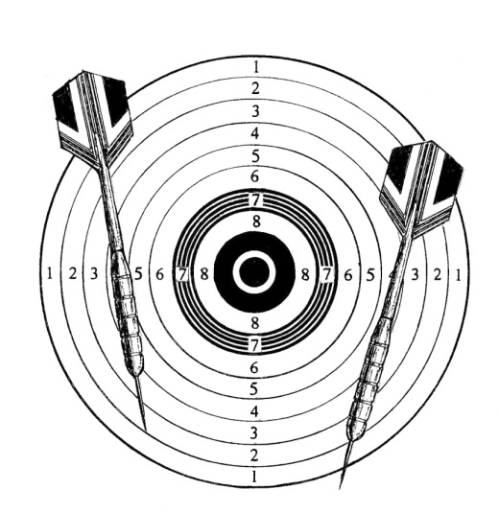
по метанию дротиков среди жителей ………………
По следующим видам состязаний
Личное первенство
Возрастные группы
Жен. Муж.
11 – 15 лет 11 – 15 лет
16 – 36 16 - 36
37 – 59 37 - 59
60 лет и старше 60 лет и старше
(все года включительно)
Спортивная (семейная) пара
18 – 35 лет
36 лет и старше Метание дротиков
При разновозрастном составе пары записываться надо Вид спорта, в котором метаются
в группу, исходя из старшего по возрасту спортсмена. два дротика. Расстояние от центра
мишени до пола 160 – 162 см.
Спортивная семья (Папа, мама, я) Упр. 1 - спортсмен делает 10 парных
Возраст детей 10 – 15 лет бросков (всего 20 дротиков)
с рубежа 205 см.
К участию в турнире приглашаются жители с опытом метания дротиков и не имеющие такового.
Каждый человек может принять участие в двух видах состязаний.
Занявшие первое и второе место награждаются:
Личное первенство – 1 место – торт. 2 место – коробка конфет.
Спортивная пара – 1 место – торт. 2 место – коробка конфет.
Спортивная семья – 1 место – торт. 2 место – коробка конфет.
Среди всех участников турнира разыгрываются поощрительные призы: 2 т. руб, 3 т. руб, 5 т.руб.
Место проведения соревнований – ……………………………. Время проведения – с 17.00 до 18.15 ч.
Время награждения победителей и розыгрыша поощрительных призов – 18.30 ч.
На сайте:klimov.oncat.ru в разделе Проекты можно скачать Положение о турнире и мишень.
______________________________________________________________________________________
Приложение к объявлению
При метании дротиков используются два дротика. Бумажная мишень с помощью силовых кнопок крепится к мишени для дартса или пеноплэксовой основе. Рубеж (205 см) на полу или паласе можно отметить с помощью изоленты или скотча.
Дротики весом 16 – 18 гр. можно купить в магазине спорттоваров или заказать на маркетплейсах. На Ozon набор дротиков 3 шт. по 16 гр. от 209 руб.
Изготовление основы – в строительном магазине закупается лист пеноплэкса толщиной 40 мм (из одного листа можно сделать 3 основы с габаритами 39×39 см.) К листу пеноплэкса с помощью полимерного клея приклеивается лист картона толщиной 0,3 – 0,7 мм или два склеенных ватманских листа. В стену вбиваются (не до конца) один или два гвоздя, основа надевается на них резким надавливанием. При сильном износе основы на нее можно наклеить дополнительный лист ватмана, второй вариант – повернуть основу другой стороной.
Для того чтобы дротики при падении не царапали пол, под мишенью можно положить пластиковую подложку, габариты – 50×20 см или картон, склеенный до толщины 3 - 5 мм.
На сайте: klimov oncat ru можно посмотреть видео с соревнований по метанию дротиков. Там же в разделе Проекты можно скачать Положение о турнире и бумажную мишень.
Техника безопасности: мишень для дартса, как и пеноплэсовую основу, вешать на дверь запрещается!
Положение
о проведении лично-командного Первенства
по метанию дротиков среди жителей ………………………
Цели и задачи
Соревнования проводятся с целью обеспечения населения спортивным досугом, укрепления здоровья граждан.
Время и место проведения
Турнир состоится …………………….. Основной этап с 17.00 до 18.15 ч. Награждение победителей и розыгрыш поощрительных призов состоится в 18.30 ч.
Организаторы соревнований
Спорткомитет ……………………………………………………………..
Требования к участникам соревнований, условия их допуска
Принять участие в турнире могут все жители, с любым уровнем подготовки. В состязании спортивная (семейная) пара могут принять участие на общих основаниях пары, не зарегистрировавшие брак, но проживающие совместно. Каждый житель может принять участие в двух видах состязаний.
Действия спортсмена перед метанием дротиков
Спортсмен подходит к главному судье и просит выдать ему блок для записей и ручку. На листке блока он записывает свое имя, фамилию, адрес и номер телефона. Отрывает листок и опускает его в коробку для розыгрыша призов.
Затем он подходит к тренировочной мишени, здесь судья объясняет правила метания дротиков и дает человеку сделать как минимум два парных броска (4 дротика).
Далее спортсмен подходит к главному судье получает мишень. На обратной стороне мишени судья или сам человек пишет имя, фамилию, адрес и вид состязания. Судья на мишени ставит свою подпись. Спортсмен берет мишень и идет метать дротики.
Правила выполнения упражнений
Во время турнира спортсмены метают два дротика. Техника метания произвольная.
Перед зачетным метанием спортсмену дается право сделать два пробных парных броска ( 4 дротика). Судья авторучкой помечает крестиком отверстия от пробных бросков.
Все спортсмены выполняют Упр.1 – метание 20 дротиков с рубежа 205 см.
Если во время выполнения упражнения дротик падает, выполняется один повторный бросок, но лишь в том случае, если дротик попал в зачетное поле мишени.
Участник соревнований может метать свои дротики или дротики, предоставленные организаторами турнира.
Судейство соревнований
Подсчет очков ведется так же, как и в пулевой стрельбе, если дротик коснулся черты, допустим, десятки, начисляется 10 очков, коснулся «яблочка» – 11 очков.
При метании дротиков разрешается касаться ногой метательного рубежа, наступать на него запрещается. При нарушении этого правила делается повторный бросок.
Перед выполнением упражнения судья у мишени с помощью силовых кнопок крепит бумажную мишень к пеноплэксовой основе или мишени для дартса и становится вблизи спортсмена, чуть позади него (на расстоянии не ближе 1м 50 см от спортсмена). После того как спортсмен сделает парный бросок (2 дротика), судья подходит к мишени, суммирует результат и записывает его в клетку блока клеток внизу мишени. Вынимает дротики из мишени и подает их спортсмену для следующего парного броска.
После того как спортсмен выполнит упражнение, судья снимает мишень и передает ее судье-регистратору. Тот подсчитывает очки, заносит результат в протокол соревнований (тетрадь) и настенную таблицу результатов.
Подведение итогов
Победителем турнира признается спортсмен, команда, набравшие наибольшую сумму очков.
Смета на проведение турнира (2025г.)
по метанию дротиков (с участием 250 жителей)

1 часть. Затраты на расходные материалы
Материалы для изготовления 3 основ (две зачетные одна тренировочная)
- Пеноплэкс по 315 руб. лист (40 мм) 1 шт. – 315 р.
- Лист картона 150 руб. 1 шт. – 150 р.
- Полимерный клей 170 руб. (0,5 л.) 1 шт. – 170 р.
635 р.
Инструменты для судейства
- Набор дротиков (12 шт. в наборе) 1 шт. – 450 р.
- Тетрадь 18 лист. (протокол турнира) 1 шт. – 20 р.
- Блок для записей (склеенный) 90×90 мм 1 шт. – 150 р.
- Ватманский лист А 2 1 шт. – 35 р.
- Авторучка – 20 руб. 4 шт. – 80 р.
- Мелок (для отметки рубежа) 1 шт. – 10 р.
- Фломастер (для записей результатов) 1 шт. – 60 р.
- Силовые кнопки (коробка) 1 шт. – 40 р.
- Клей-карандаш «Eriсh Кrause» 1 шт. – 90 р.
- Скотч – 100 руб. 1 шт. – 100 р.
1 035 р.
Заказать в типографии (размножить на ксероксе)
- Бумажная мишень (формат А4, 1шт – 4р. 80 к.)
(250 основных плюс 30 запасных) 280 шт. – 1344 р.
- Объявления (формат А4) 200 шт. – 960 р.
2304 р.
__________________________________________________________________
Всего – 3974 руб.

2 часть. Призовой фонд
Личное первенство
Детская 11 – 15 лет
Жен. 1 место – торт 700 р. Муж. 1 место – торт 700 р.
2 место – конф.* 300 р. 2 место – конф. 300 р.
Молодежная 16 – 36 лет
Жен. 1 место – торт 900 р. Муж. 1 место – торт 900 р.
2 место – конф. 350 р. 2 место – конф. 350 р.
Средневозрастная 37 – 59 лет
Жен. 1 место – торт 900 р. Муж. 1 место – торт 900 р.
2 место – конф. 350 р. 2 место – конф. 350 р.
Ветеранская 60 лет и старше
Жен. 1 место – торт. 900 р, Муж. 1 место – торт 900 р.
2 место – конф. 350 р. 2 место – конф. 350 р.

Спортивная пара
18 – 35 лет 36 лет и старше
1 место – торт 1000 р. 1 место – торт 1000 р.
2 место – конф. 500 р. 2 место – конф. 500 р.

Спортивная семья
1 место – торт 1000 р .
2 место – конф. 600 р.
_________________________
Всего – 14 100 руб.

3 часть. Поощрительные призы (денежные)
Приз А – 2 т. руб.+ конф. 400 р.
Приз Б – 3 т. руб.+ конф. 400 р.
Суперприз – 5 т. руб .+ конф. 400 р.
Всего – 11 200 руб.
_____________________________________________
Общая сумма сметы составляет 29274 руб.

________________
* Сокращения: конф. – коробка конфет.

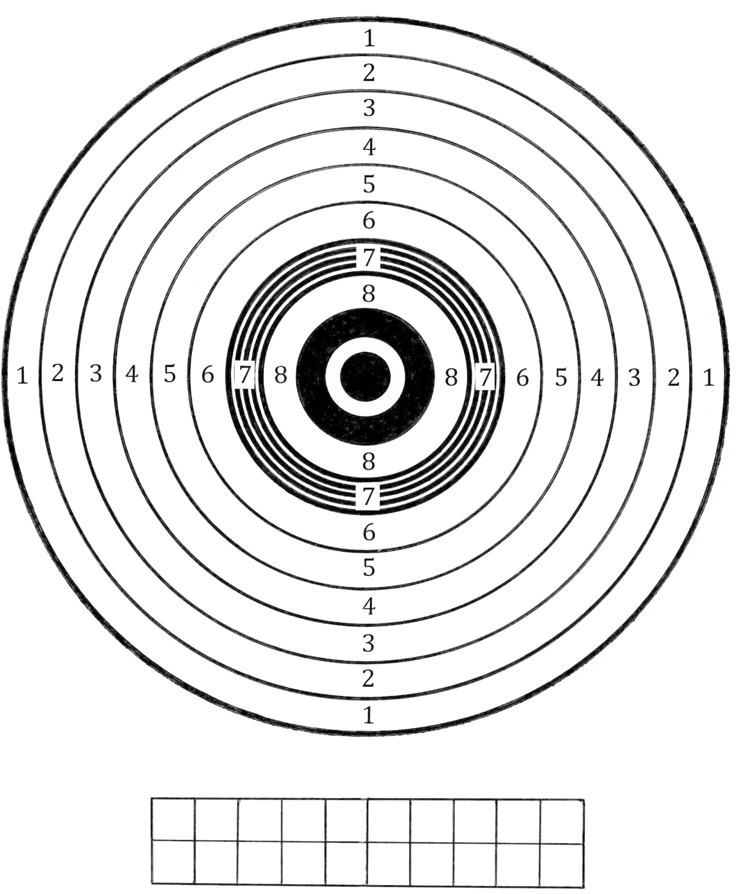

Мишень для метания дротиков
Проверочные параметры: общий диаметр – 176 мм. За попадание в «яблочко» начисляется 11 очков. При установке: расстояние от центра мишени до пола – 160 – 162 см. Мишень крепится с помощью силовых кнопок к мишени для дартса или пеноплэксовой основе.
Упр.1 – 20 дротиков с рубежа 205 см. Упр.2 – 20 дротиков с рубежа 250 см.

